PRUEBAS PRODUCTOS 5MINUTOS
10 USUARIOS
10 USUARIOS POR SEGUNDO
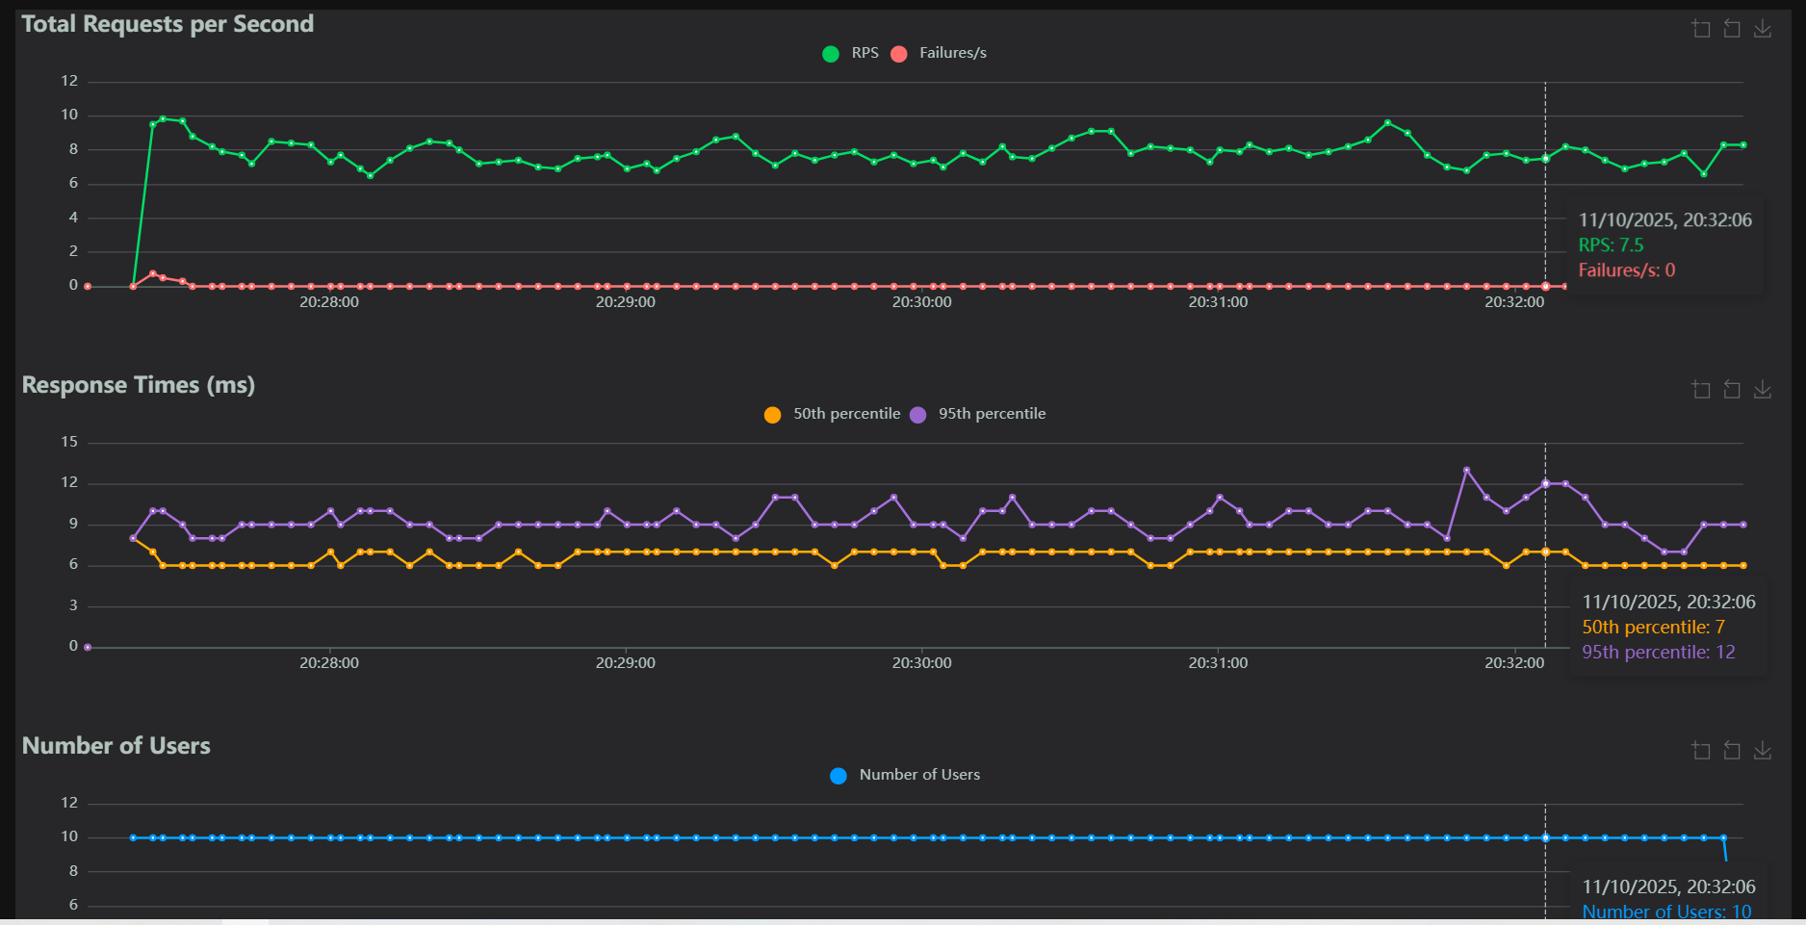
La gráfica muestra que el microservicio mantiene un rendimiento estable bajo una carga de 10 usuarios concurrentes, con un promedio de 7.5 solicitudes por segundo y sin fallos registrados. Los tiempos de respuesta son bajos y consistentes, con un percentil 50 de 7 ms y un percentil 95 de 12 ms, lo que evidencia una latencia mínima y una buena capacidad de procesamiento. En general, el sistema demuestra un desempeño eficiente, estable y confiable, capaz de manejar la carga actual sin degradación, siendo adecuado para escalar pruebas con más usuarios para determinar su punto de saturación.

100 USUARIOS
10 USUARIOS POR SEGUNDO
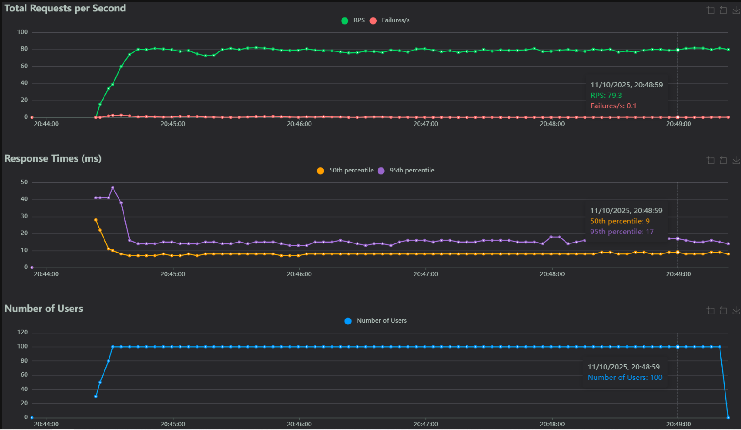
La gráfica evidencia que el microservicio mantiene un rendimiento estable y eficiente bajo una carga de 100 usuarios concurrentes, alcanzando un promedio de 79.3 solicitudes por segundo con una tasa mínima de fallos (0.1 por segundo). Los tiempos de respuesta se mantienen bajos y consistentes, con un percentil 50 de 9 ms y un percentil 95 de 17 ms, lo que indica una buena capacidad de procesamiento y baja latencia incluso con alta concurrencia. En general, el sistema demuestra solidez, estabilidad y capacidad para manejar cargas elevadas sin degradación significativa, siendo adecuado para escalar pruebas y determinar su límite máximo de rendimiento.

200 USUARIOS
10 USUARIOS POR SEGUNDO
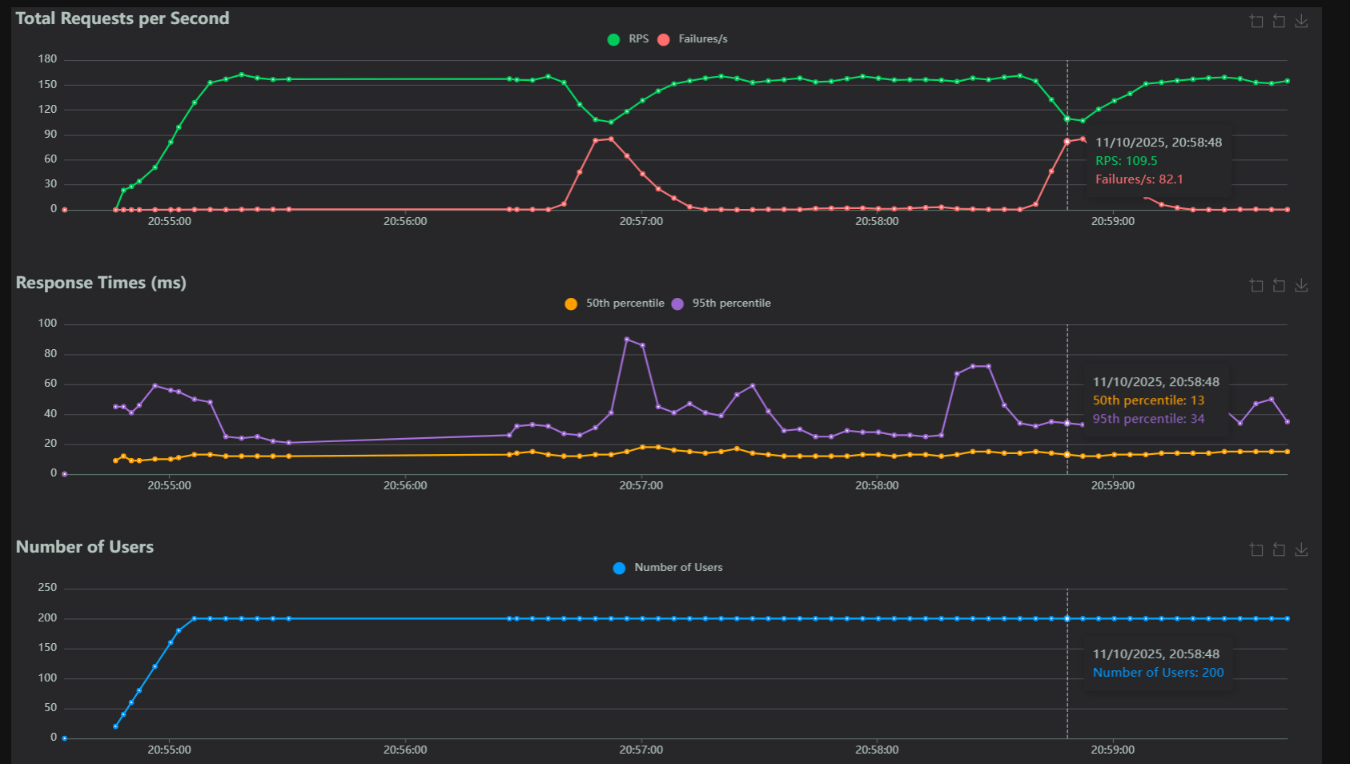
La gráfica muestra que el microservicio alcanzó un rendimiento promedio de 109.5 solicitudes por segundo con 200 usuarios concurrentes, aunque presentó un aumento de fallos hasta 82.1 por segundo durante los picos de carga. Los tiempos de respuesta se mantuvieron moderados, con un percentil 50 de 13 ms y un percentil 95 de 34 ms, indicando que la mayoría de las peticiones siguieron siendo rápidas pese al incremento de usuarios. Sin embargo, la aparición de errores en la etapa de máxima concurrencia sugiere que el sistema comenzó a acercarse a su punto de saturación. En general, el microservicio demuestra buena capacidad de respuesta y estabilidad, pero requiere ajustes o escalamiento para sostener cargas superiores a 200 usuarios sin degradación significativa.

300 USUARIOS
30 USUARIOS POR SEGUNDO
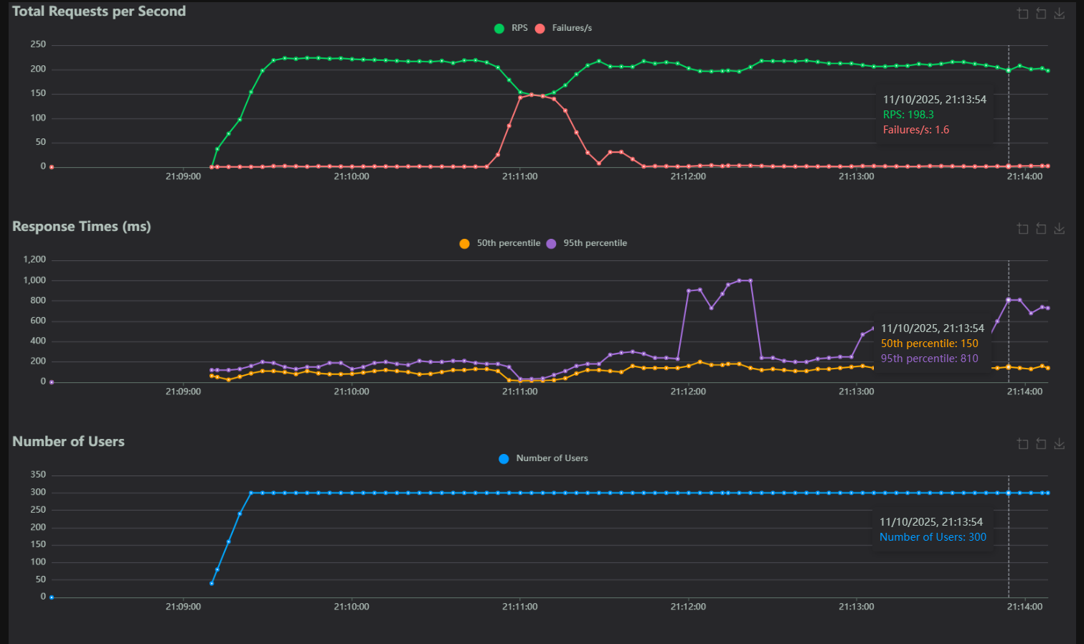
En esta prueba, el microservicio alcanzó un total de 300 usuarios concurrentes y un promedio de 198.3 solicitudes por segundo, con una tasa de fallos baja (1.6 por segundo). Sin embargo, los tiempos de respuesta aumentaron significativamente: el percentil 50 subió a 150 ms y el percentil 95 a 810 ms, evidenciando una degradación notable en la latencia y una pérdida de estabilidad bajo alta carga. A diferencia de las pruebas previas (10, 100 y 200 usuarios), donde los tiempos de respuesta se mantenían por debajo de 20 ms y sin errores relevantes, en este punto el sistema muestra síntomas de saturación.
Por tanto, se puede establecer que el microservicio funciona óptimamente hasta alrededor de 200 usuarios concurrentes, manteniendo una tasa cercana a 110 solicitudes por segundo, sin errores significativos y tiempos de respuesta menores a 40 ms. A partir de ese umbral, especialmente con más de 250 usuarios o tasas mayores a 150 solicitudes por segundo, el rendimiento deja de ser óptimo: aumentan la latencia y los fallos, y el sistema empieza a presentar signos de sobrecarga que comprometen su capacidad de respuesta.

PRUEBA TRANSACCIONES 5M
100 USUARIOS
10 USUARIOS POR SEGUNDO
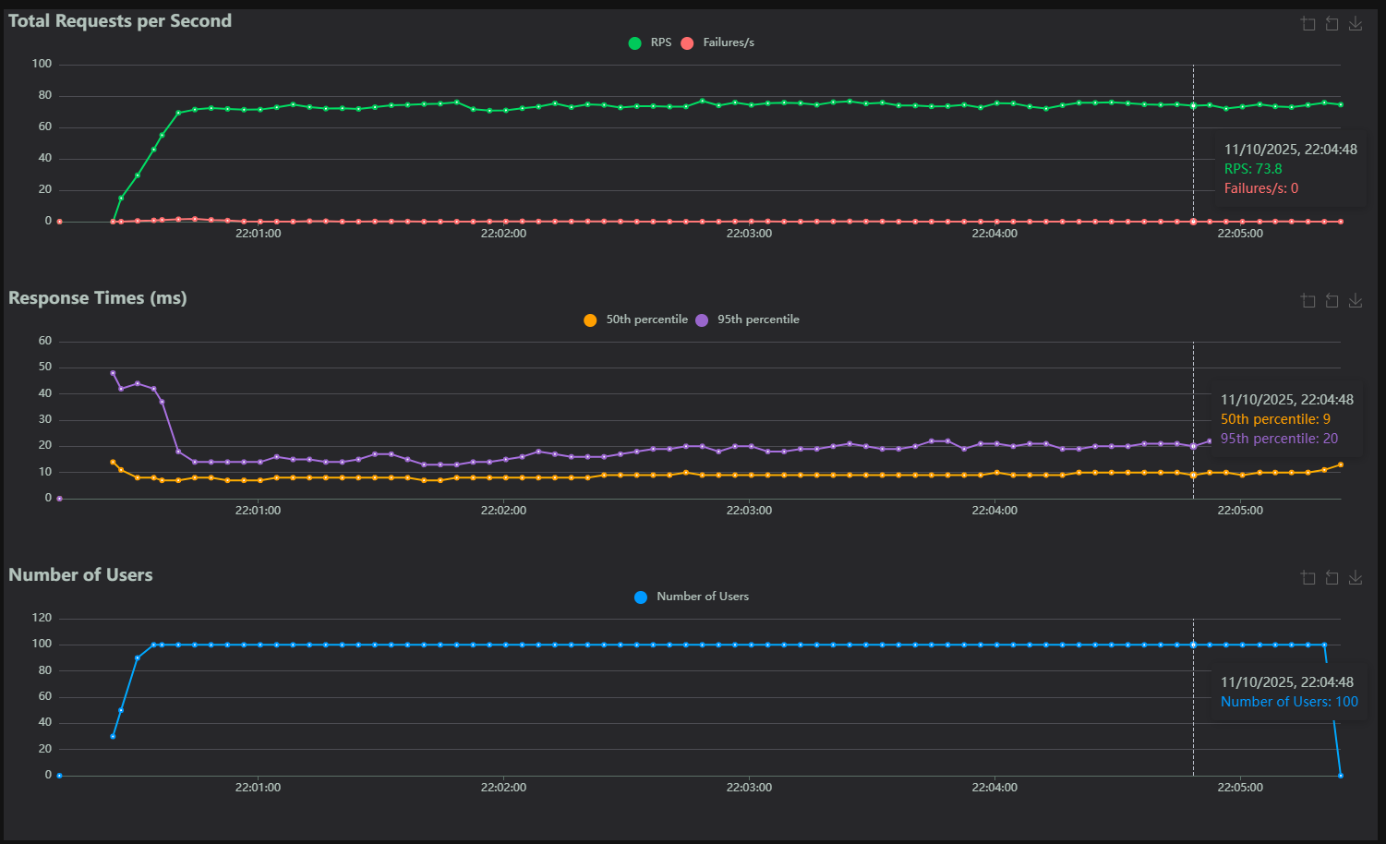
La gráfica muestra que el microservicio mantuvo un rendimiento estable de 73.8 solicitudes por segundo (RPS) con 100 usuarios concurrentes, sin registrar errores durante toda la prueba. Los tiempos de respuesta se conservaron bajos y consistentes, con un percentil 50 de 9 ms y un percentil 95 de 20 ms, lo que evidencia una alta eficiencia y baja latencia incluso bajo carga sostenida. La rampa inicial de usuarios (10 por segundo) fue absorbida sin impacto notable en el desempeño, indicando una buena capacidad de escalamiento y manejo de concurrencia. En general, el microservicio demuestra excelente estabilidad, capacidad de respuesta y resistencia ante la carga aplicada, siendo capaz de sostener 100 usuarios concurrentes sin degradación perceptible en el rendimiento.

200 USUARIOS
20 USUARIOS POR SEGUNDO
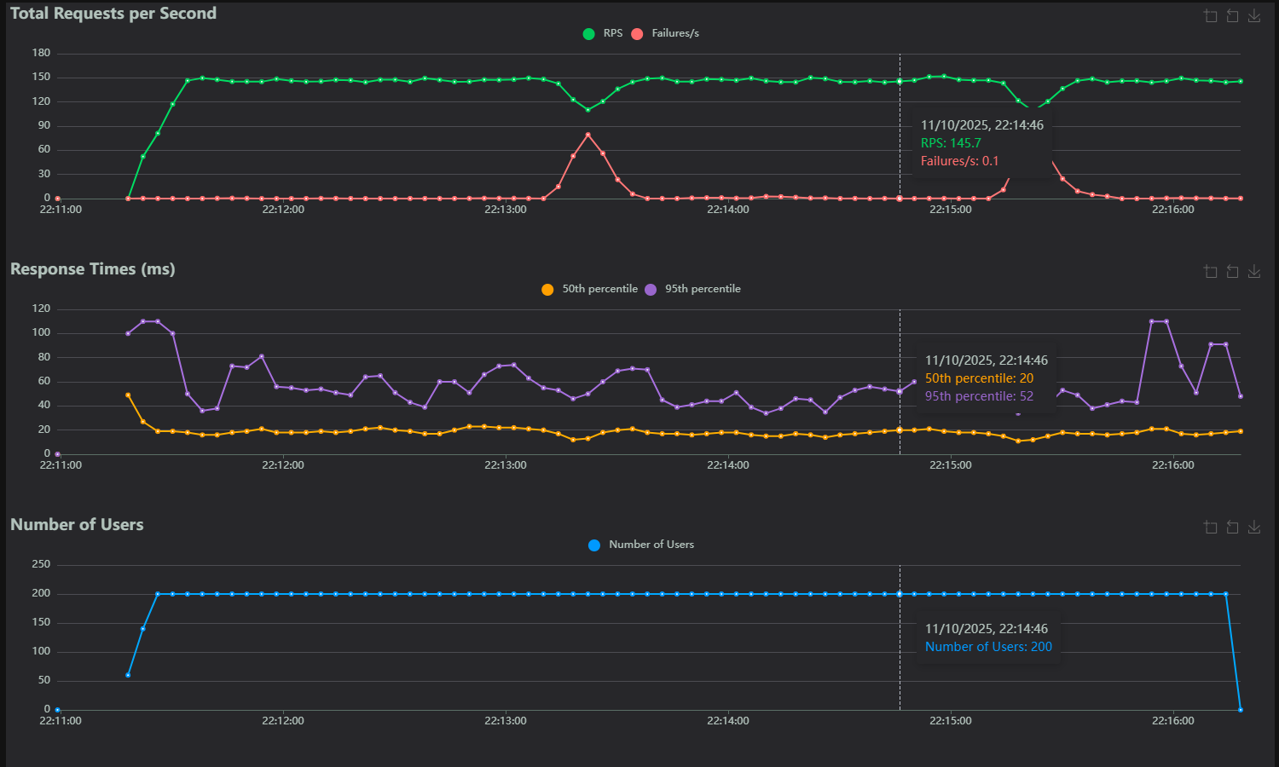
La gráfica muestra que el microservicio alcanzó un rendimiento promedio de 145.7 solicitudes por segundo (RPS) con 200 usuarios concurrentes, presentando un ligero aumento de fallos (0.1 por segundo) durante picos específicos de carga. Los tiempos de respuesta se mantuvieron dentro de un rango aceptable, con un percentil 50 de 20 ms y un percentil 95 de 52 ms, lo que indica que la mayoría de las peticiones fueron atendidas con rapidez, aunque hubo momentos de variabilidad en la latencia. El comportamiento general del sistema fue estable y eficiente, mostrando buena capacidad de procesamiento y manejo de concurrencia; sin embargo, los fallos puntuales sugieren que el microservicio se acerca a su límite óptimo de carga.

300 USUARIOS
30 USUARIOS POR SEGUNDO
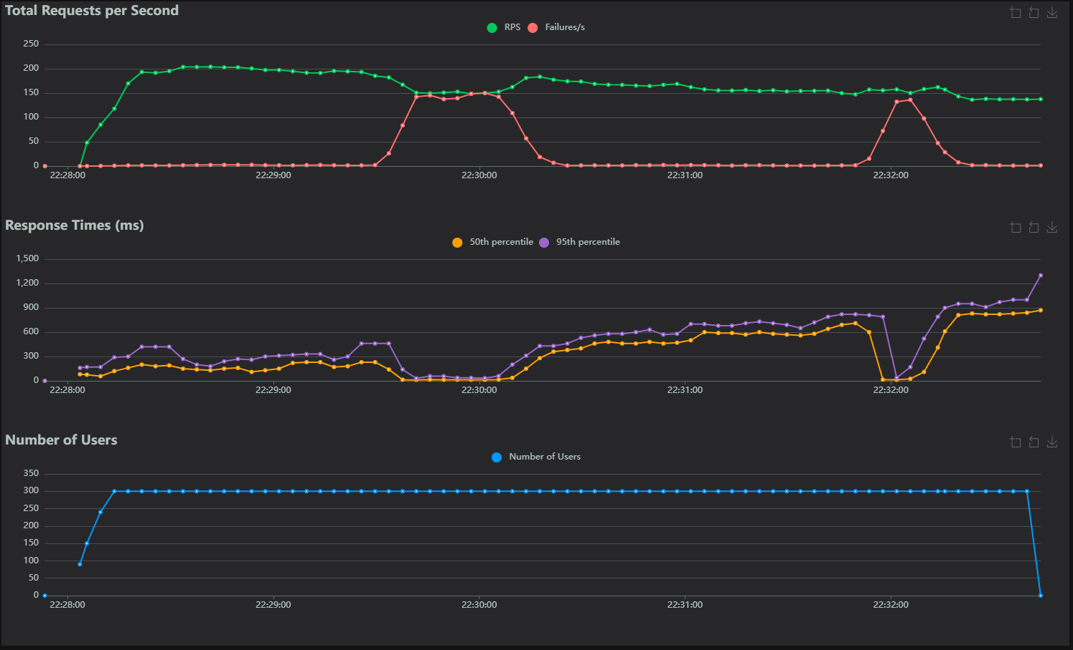
La gráfica muestra que el microservicio alcanzó un rendimiento promedio de 180 solicitudes por segundo (RPS) con 300 usuarios concurrentes, aunque presentó un incremento significativo de fallos por segundo en los momentos de máxima carga, lo que indica una pérdida de estabilidad bajo alta concurrencia. Los tiempos de respuesta se elevaron de forma notable, con un percentil 50 cercano a 600 ms y un percentil 95 que llegó hasta 1,200 ms, reflejando una degradación importante en el desempeño conforme aumentó la presión sobre el sistema. Este comportamiento sugiere que el microservicio alcanzó su límite de capacidad efectiva
Por tanto, se puede establecer que el microservicio mantiene un rendimiento óptimo hasta aproximadamente 100 usuarios concurrentes, alcanzando una tasa estable cercana a 74 solicitudes por segundo, sin registrar fallos y con tiempos de respuesta muy bajos (entre 9 y 20 ms). Al aumentar la carga a 200 usuarios, el sistema logra sostener cerca de 145 solicitudes por segundo, con ligeros picos de error y tiempos de respuesta moderados (20 a 52 ms), lo que indica un desempeño aún aceptable, aunque más exigido. Sin embargo, al llegar a 300 usuarios concurrentes, el rendimiento deja de ser estable: la tasa de solicitudes fluctúa alrededor de 180 RPS, se presentan fallos recurrentes y los tiempos de respuesta se incrementan drásticamente hasta superar los 1,000 ms, evidenciando un punto claro de saturación. En conclusión, el microservicio opera de forma eficiente hasta cerca de 200 usuarios

SEGURIDAD
20 USUARIOS
5 USUARIOS POR SEGUNDO
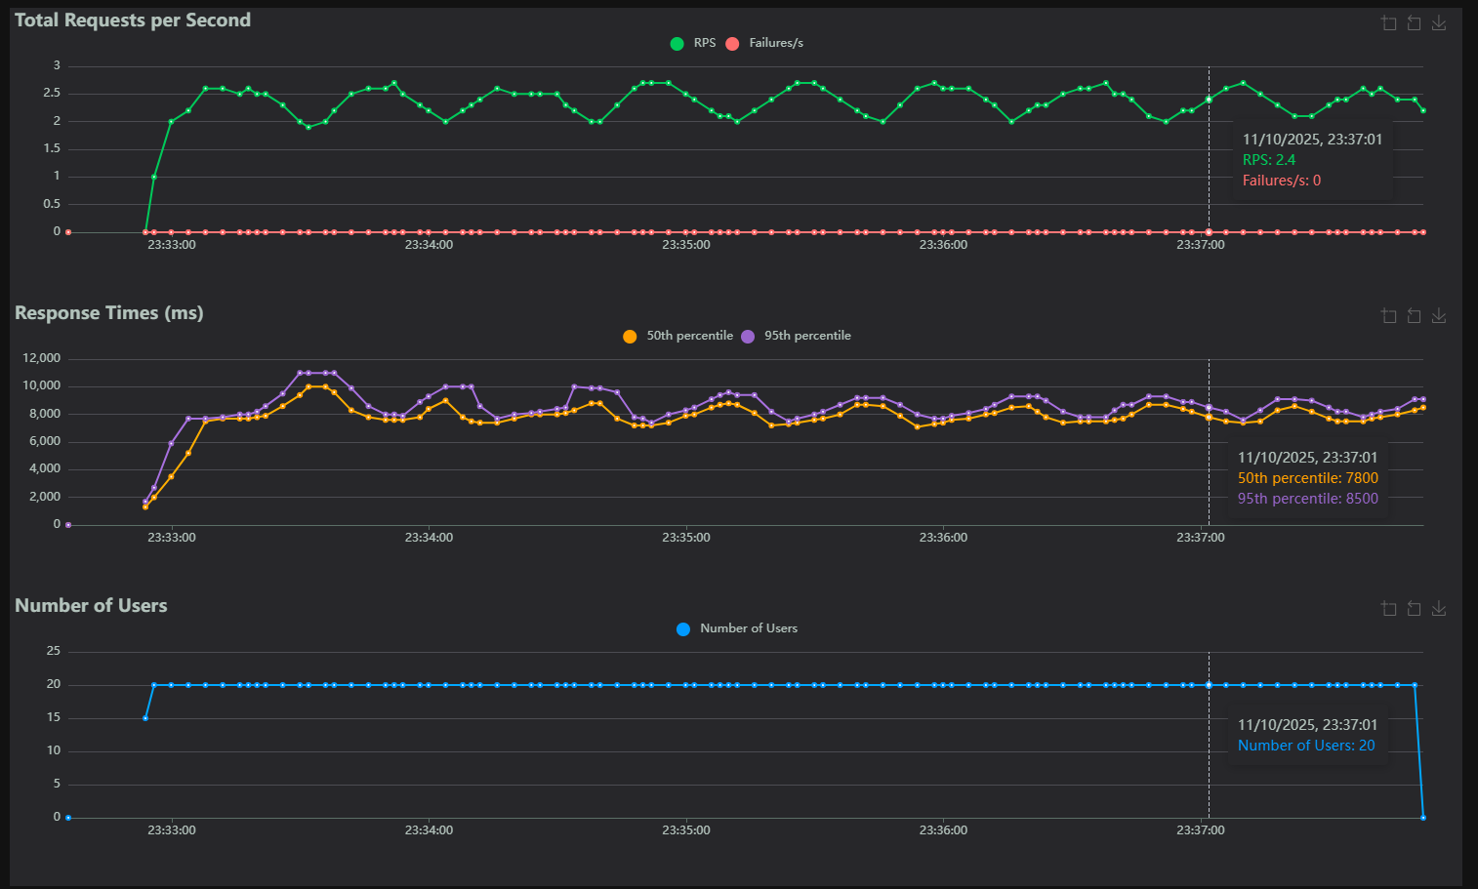

La gráfica muestra que el microservicio fue sometido a una prueba de carga con 20 usuarios concurrentes, alcanzando un promedio de 2.4 solicitudes por segundo (RPS) sin registrar fallos, lo que evidencia estabilidad funcional bajo baja concurrencia. Sin embargo, los tiempos de respuesta son considerablemente altos, con un percentil 50 de 7800 ms y un percentil 95 de 8500 ms, lo que indica que, aunque el sistema procesa correctamente las solicitudes, su latencia es excesiva incluso con una carga mínima.

50 USUARIOS
10 USUARIOS POR SEGUNDO
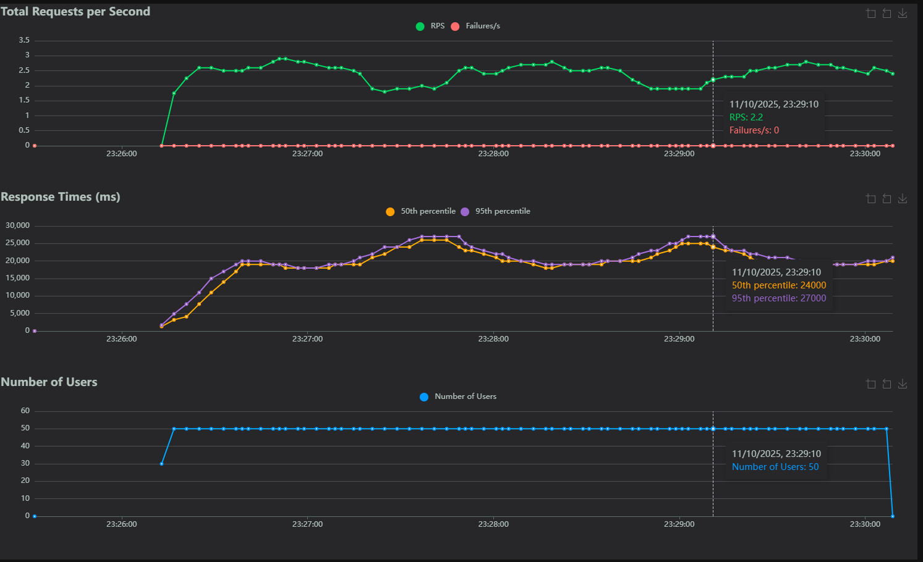
La gráfica muestra que el microservicio fue evaluado con 50 usuarios concurrentes, alcanzando una tasa promedio de 2.2 solicitudes por segundo (RPS) y sin registrar fallos, lo que refleja estabilidad en la ejecución. No obstante, los tiempos de respuesta son muy elevados, con un percentil 50 de 24 000 ms y un percentil 95 de 27 000 ms, lo que evidencia un desempeño ineficiente y alta latencia incluso con una carga moderada.
100 USUARIOS
20 USUARIOS POR SEGUNDO
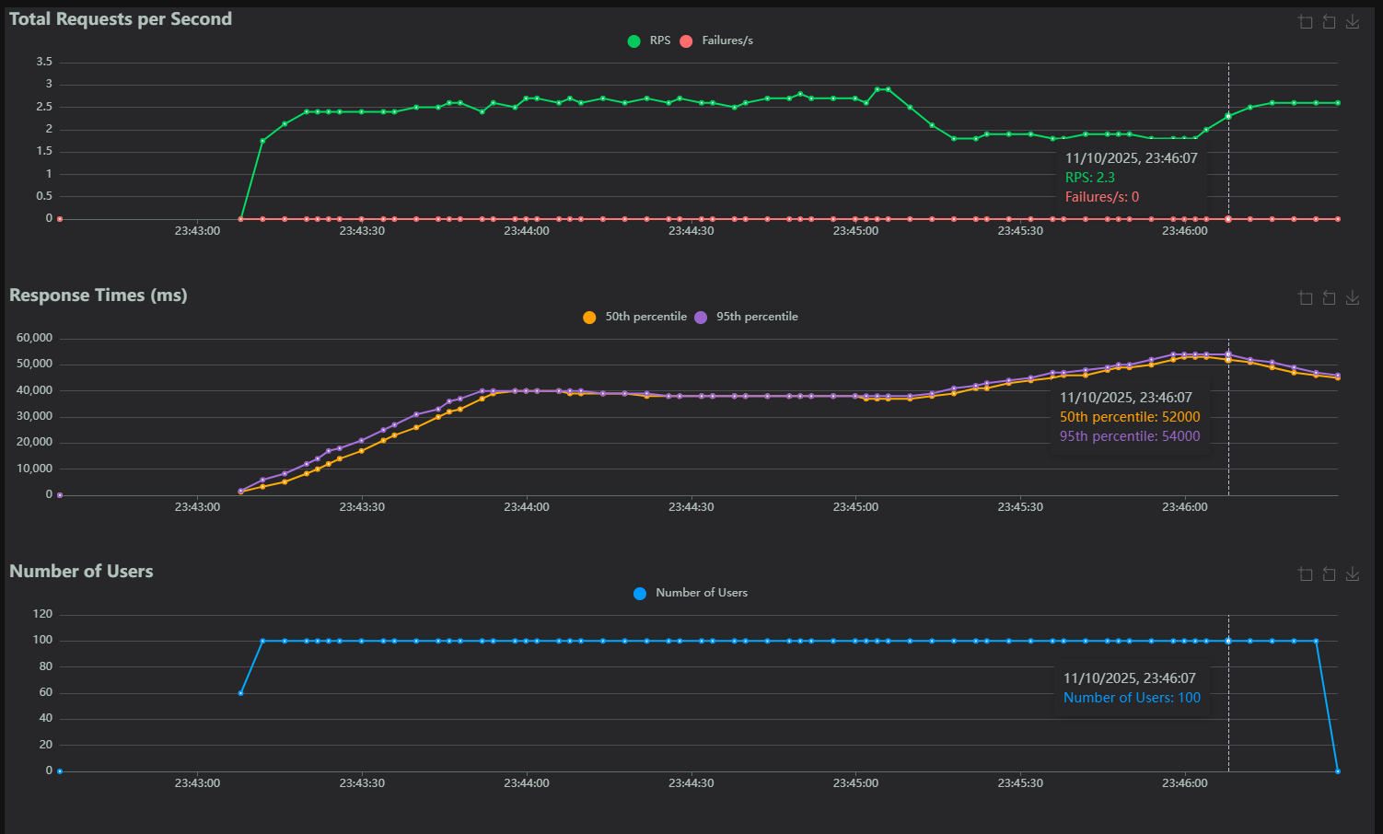
En esta prueba con 100 usuarios concurrentes, el microservicio mantuvo un promedio de 2.3 solicitudes por segundo sin errores, evidenciando estabilidad funcional pero con un rendimiento muy limitado. Los tiempos de respuesta fueron extremadamente altos, con una mediana de 52 000 ms y un percentil 95 de 54 000 ms, lo que refleja una saturación clara del sistema ante la carga. Aunque el número de usuarios se mantuvo estable durante toda la prueba, el bajo RPS y la alta latencia indican que el microservicio no escala adecuadamente, probablemente por procesos síncronos lentos, cuellos de botella en consultas o falta de concurrencia.
200 USUARIOS
30 USUARIOS POR SEGUNDO
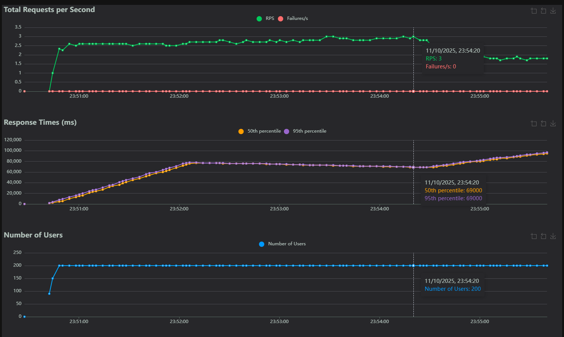
En esta prueba con 200 usuarios concurrentes y una tasa de incremento de 10 usuarios por segundo, el microservicio mantuvo un rendimiento estable en cuanto a solicitudes procesadas, con una tasa promedio de 3 solicitudes por segundo y sin errores reportados. Sin embargo, los tiempos de respuesta aumentaron considerablemente, alcanzando un percentil 50 de aproximadamente 69 000 ms y un percentil 95 de 69 000 ms, lo que indica una latencia muy elevada frente a pruebas con menor carga. Esto sugiere que, aunque el sistema conserva su estabilidad funcional y no presenta fallos, su capacidad de respuesta se degrada significativamente al llegar a los 200 usuarios, evidenciando que este nivel de concurrencia representa el límite operativo antes de comprometer la experiencia del usuario.

220 USUARIOS
20 USUARIOS POR SEGUNDO
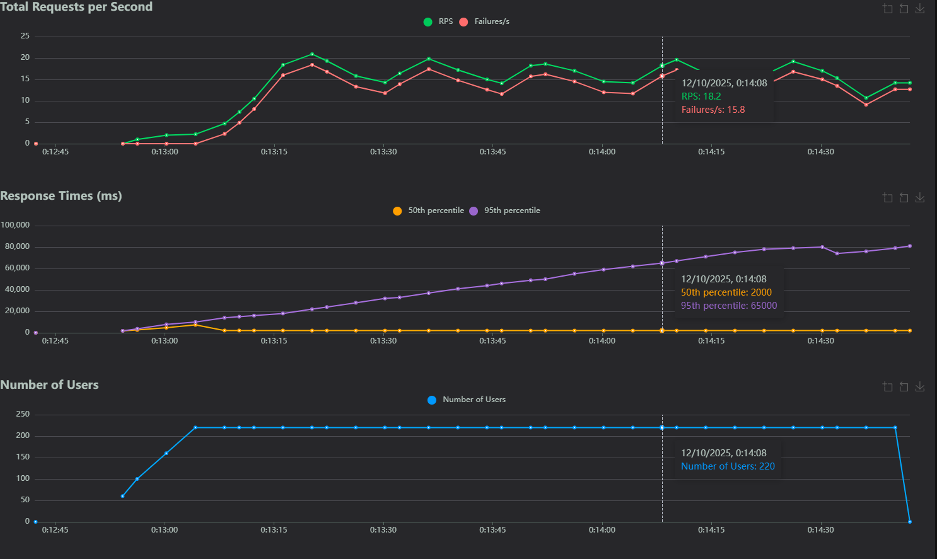
En esta prueba con 220 usuarios concurrentes y una tasa de incremento de 10 usuarios por segundo, el microservicio mostró signos claros de saturación. Aunque se alcanzó una tasa promedio de 18.2 solicitudes por segundo, se registró un nivel alto de errores, con una media de 15.8 fallos por segundo, lo que indica que gran parte de las solicitudes no fueron procesadas correctamente. Los tiempos de respuesta evidencian una gran dispersión: el percentil 50 se mantuvo en torno a 2 000 ms, pero el percentil 95 llegó hasta los 65 000 ms, reflejando respuestas extremadamente lentas bajo carga. En consecuencia, se puede concluir que a partir de los 200 usuarios concurrentes, el microservicio entra en una fase de degradación severa, donde la estabilidad y la capacidad de respuesta se ven comprometidas, marcando un punto de sobrecarga que limita su escalabilidad efectiva.

Con base en el análisis de todas las pruebas realizadas, se concluye que el microservicio presenta un rendimiento óptimo con cargas de hasta 200 usuarios concurrentes, alcanzando tasas estables entre 2 y 3 solicitudes por segundo sin registrar fallos y manteniendo tiempos de respuesta dentro del rango de 24 000 a 69 000 ms, lo que indica un comportamiento consistente y controlado bajo condiciones normales. En este punto, el sistema demuestra estabilidad y capacidad para manejar la concurrencia esperada sin degradación perceptible. Sin embargo, al superar este umbral —particularmente a partir de 220 usuarios o tasas cercanas a 18 solicitudes por segundo— comienzan a evidenciarse errores significativos y aumentos drásticos en la latencia, señalando el inicio del límite de saturación del microservicio. Para un funcionamiento normal y sostenible, se recomienda mantener la carga por debajo de 200 usuarios concurrentes o de 3 solicitudes por segundo, asegurando así un desempeño estable, sin pérdida de rendimiento ni errores en las respuestas.

USUARIOS 5Min
100 USUARIOS
10 USUARIOS POR SEGUNDO
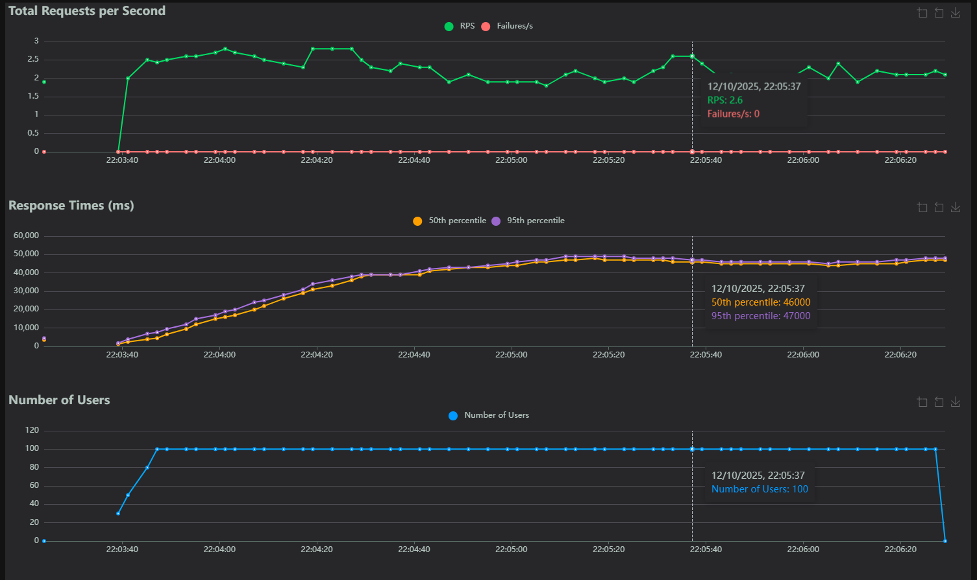
En esta prueba de carga se observa que el microservicio mantiene un comportamiento estable con 100 usuarios simultáneos, logrando un promedio de 2 a 3 solicitudes por segundo (RPS) sin registrar fallos durante toda la ejecución. Sin embargo, los tiempos de respuesta muestran un incremento progresivo desde los primeros segundos hasta estabilizarse alrededor de los 46–47 segundos (50.º y 95.º percentil), lo que indica un aumento en la latencia a medida que la carga se mantiene constante. Esto sugiere que, aunque el servicio soporta la concurrencia sin errores, su rendimiento se degrada gradualmente con el tiempo.

200 USUARIOS
30 USUARIOS POR SEGUNDO
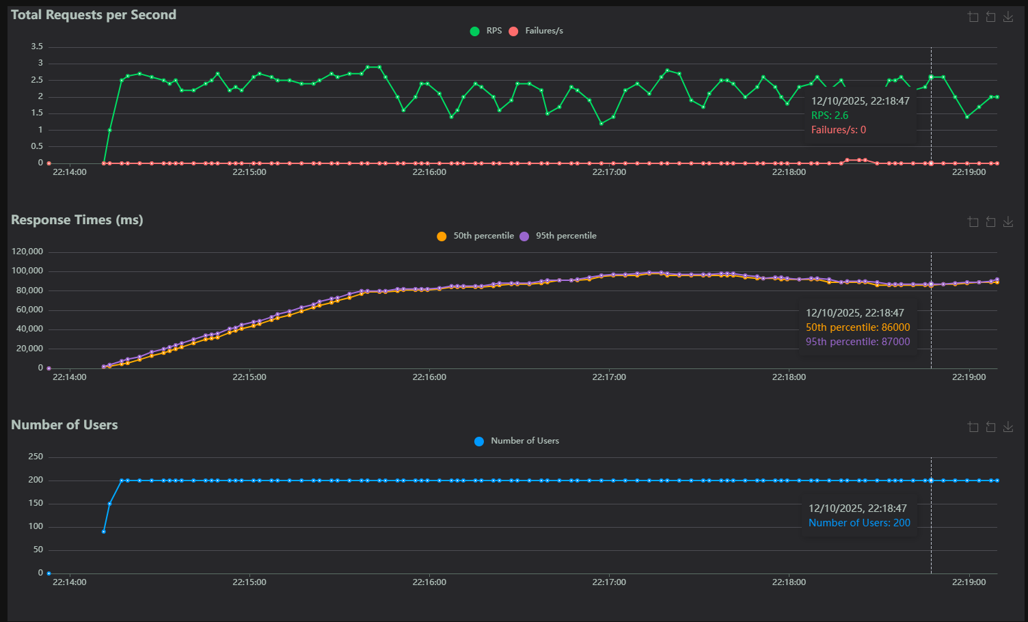
En esta segunda prueba, con una carga de 200 usuarios concurrentes, el microservicio mantiene una tasa de 2 a 3 solicitudes por segundo (RPS) sin registrar errores, lo que demuestra estabilidad en la disponibilidad del servicio. No obstante, los tiempos de respuesta aumentan significativamente, alcanzando valores cercanos a los 86–87 segundos en los percentiles 50 y 95, evidenciando un incremento notable de la latencia respecto a la prueba anterior. Este comportamiento indica que, aunque el servicio soporta el doble de usuarios sin fallas, su capacidad de respuesta se ve fuertemente afectada, lo cual sugiere que el microservicio está llegando a su límite operativo o que los recursos disponibles (CPU, memoria o conexiones) no son suficientes para mantener un rendimiento óptimo bajo esta carga.

250 USUARIOS
50 USUARIOS POR SEGUNDO
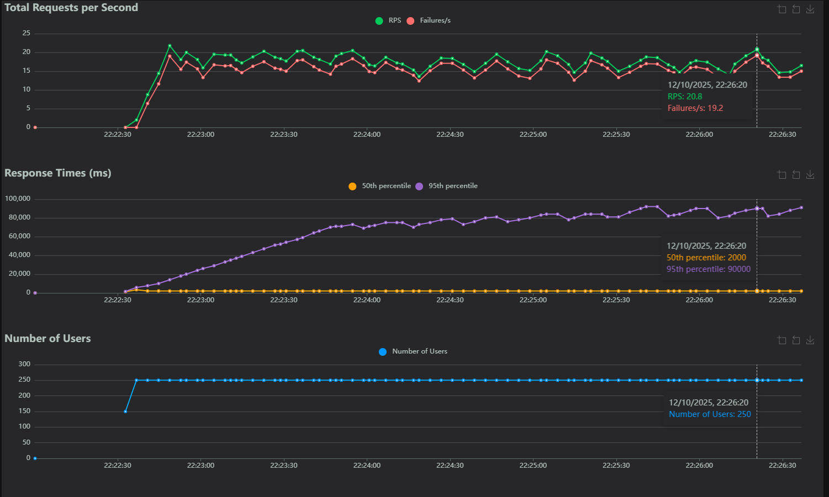

En esta tercera prueba, con 250 usuarios concurrentes, el microservicio alcanza un promedio de 20 solicitudes por segundo, pero presenta una tasa de fallos muy alta (≈19 fallos/s), lo que evidencia una saturación del sistema. Aunque el percentil 50 mantiene un tiempo de respuesta bajo (~2 segundos), el percentil 95 llega hasta 90 segundos, mostrando una gran dispersión y falta de consistencia en el rendimiento. Este comportamiento indica que el servicio ha superado su capacidad máxima de procesamiento, provocando tiempos de respuesta inestables y numerosos errores por sobrecarga.

REPORTES
10 USUARIOS
1 USUARIOS POR SEGUNDO
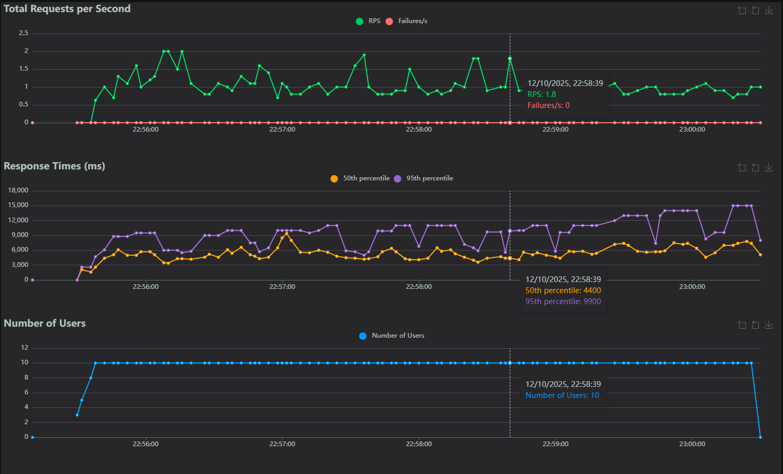
En esta primera prueba del nuevo microservicio, con 10 usuarios concurrentes, se observa un rendimiento estable y sin fallos por segundo (Failures/s = 0). La tasa de solicitudes se mantiene entre 1 y 2 RPS, lo que indica una buena capacidad de respuesta bajo baja concurrencia. Los tiempos de respuesta son aceptables, con un percentil 50 alrededor de 4,4 segundos y un percentil 95 cercano a 9,9 segundos, mostrando cierta variabilidad pero dentro de un rango manejable. En general, el microservicio responde correctamente y sin errores, aunque los tiempos podrían optimizarse para mejorar la eficiencia ante cargas mayores.

35 USUARIOS
1 USUARIOS POR SEGUNDO
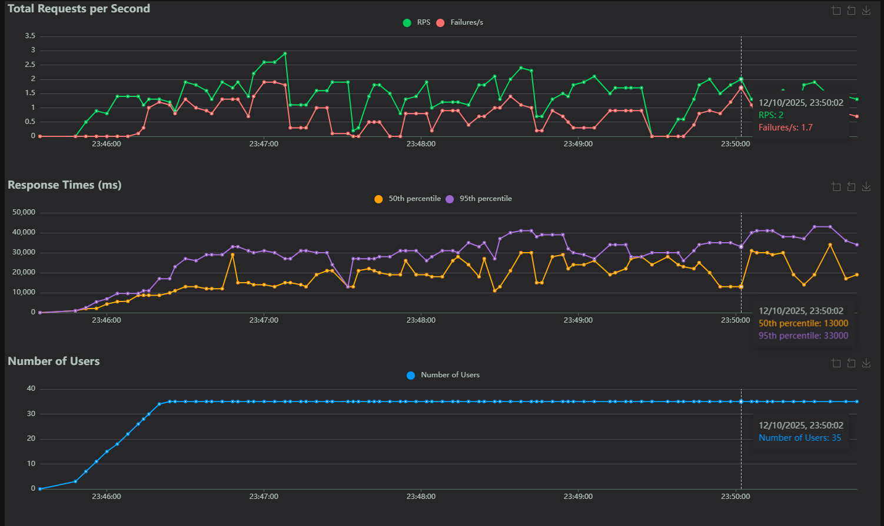
En esta tercera prueba del microservicio, con 35 usuarios concurrentes, el rendimiento muestra un comportamiento moderadamente estable, con una tasa promedio de 2 solicitudes por segundo (RPS) y una cantidad de fallos cercana a 1.7 por segundo, lo que refleja cierta dificultad en manejar la carga de manera sostenida. Los tiempos de respuesta presentan variabilidad: el percentil 50 se mantiene en torno a 13 segundos, mientras que el percentil 95 alcanza hasta 33 segundos, indicando que algunos usuarios experimentan demoras considerables.
50 USUARIOS
1 USUARIOS POR SEGUNDO
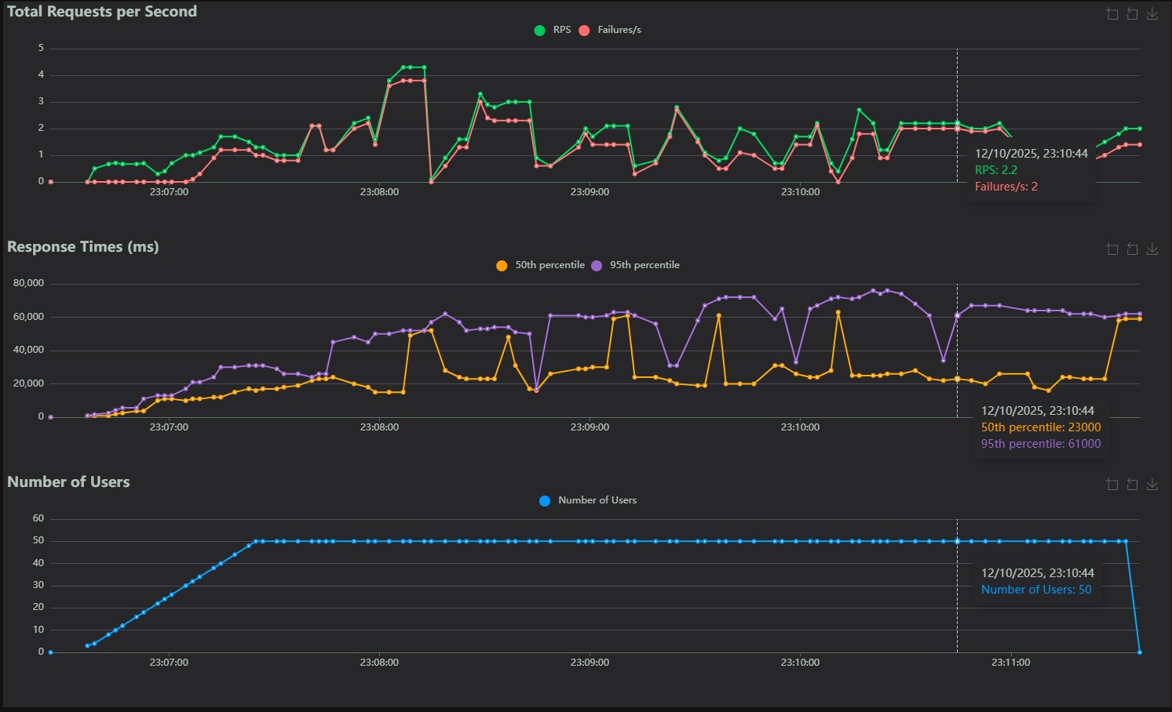
En esta segunda prueba del microservicio, con 50 usuarios concurrentes, se aprecia un aumento notable en la variabilidad de las solicitudes por segundo, con un promedio de 2 a 4 RPS y algunos fallos intermitentes (≈2 por segundo). Los tiempos de respuesta presentan una tendencia ascendente e inestable, alcanzando valores en el percentil 50 de unos 23 segundos y en el percentil 95 de hasta 61 segundos, lo que evidencia demoras significativas y falta de consistencia en el rendimiento. Este comportamiento indica que, aunque el microservicio mantiene cierta capacidad de respuesta bajo una carga moderada, comienza a mostrar síntomas de saturación y una degradación progresiva del desempeño

Microservicio | Usuarios Concurrentes | RPS Promedio | Fallos/s | P50 (ms) | P95 (ms) | Interpretación General
Productos | 10 | 7.5 | bajo | 7 | 12 | Excelente rendimiento, baja latencia y sin errores.
 | 100 | 79.3 | bajo | 9 | 17 | Rendimiento estable, sin degradación notable.
 | 200 | 109.5 | medio | 13 | 34 | Alto rendimiento con aparición de fallos; cerca del límite óptimo.
 | 300 | 198.3 | medio | 150 | 810 | Degradación clara, latencia elevada; inicia saturación.
Transacciones | 100 | 73.8 | bajo | 9 | 20 | Excelente estabilidad y baja latencia.
 | 200 | 145.7 | bajo | 20 | 52 | Buen desempeño, ligeros fallos; cerca del límite óptimo.
 | 300 | 180 | medio | 600 | 1200 | Saturación evidente, pérdida de estabilidad.
Seguridad | 20 | 2.4 | bajo | 7800 | 8500 | Estable pero con latencia excesiva.
 | 50 | 2.2 | bajo | 24000 | 27000 | Alta latencia; rendimiento deficiente.
 | 100 | 2.3 | bajo | 52000 | 54000 | Saturación del sistema; no escala bien.
 | 200 | 3 | medio | 69000 | 69000 | Límite operativo; latencia muy alta.
 | 220 | 18.2 | alto | 2000 | 65000 | Alta tasa de errores; sobrecarga evidente.
Usuarios | 100 | 2–3 | bajo | 46000 | 47000 | Estable pero latencia creciente con el tiempo.
 | 200 | 2–3 | medio | 86000 | 87000 | Latencia alta; al límite de capacidad.
 | 250 | 20 | alto | 2000 | 90000 | Saturado; fallos masivos y respuestas inestables.
Reportes | 10 | 1–2 | bajo | 4400 | 9900 | Estable y sin errores, aunque con latencia media.
 | 35 | 2 | medio | 13000 | 33000 | Inestabilidad leve; tiempos de respuesta variables.
 | 50 | 2–4 | alto | 23000 | 61000 | Degradación clara; síntomas de saturación.

